REPUBLIKA HRVATSKA

MEĐIMURSKA ŽUPANIJA
OPĆINA VRATIŠINEC
Jedinstveni upravni odjel

OBVEZNIK: Općina Vratišinec
Razina: 22, 23
Matični broj: 02637782
RKP: 33618
Šifra djelatnosti: 8411
IBAN: HR41 2340 0091 8504 00009
OIB: 01951413656

BILJEŠKE UZ FINANCIJSKE IZVJEŠTAJE ZA RAZDOBLJE
01.01.2023. – 31.12.2023.

Na temelju podataka iz računovodstva sastavljeni su financijski izvještaji verzija 8.1.3. za razdoblje 01.01. do 31.12.2023. godine (Bilanca, Izvještaj o prihodima i rashodima, primicima i izdacima, izvještaj o rashodima prema funkcijskoj klasifikaciji, Izvještaj o obvezama)

Obrasci su dostavljeni u propisanom roku, do 15. veljače 2024. godine putem sustava RKPFI, a sve u skladu s Okružnicom Ministarstva financija (KLASA: 400-02/23-01/27, URBROJ: 513-05-03-24-4) od 10. siječnja 2024.
Općina Vratišinec nema proračunskog korisnika.

- Bilješke uz obrazac OBVEZE

Stanje obveza 1.1.2024. su 54.867,64 EUR. U razdoblju od 02.01.2024. do 31.12.2024. godine povećanje obveza u iznosu od 948.578,25 EUR, a podmirenje obveza u istome periodu 964.159,93 EUR što na kraju izvještajnog razdoblja odnosno na dan 31.12.2024. godine iznosi 39.285,96 EUR.

- Stanje dospjelih obveza na kraju izvještajnog razdoblja: 11.043,79 EUR
- Dobavljači: Remenar d.o.o. – 83,45 EUR (0-60 dana)
- Dug županiji – legalizacija – 184,58 EUR (preko 360 dana)
- Jamčevine – 1.205,29 EUR (preko 360 dana)
- Hrvatske vode – 9.570,47 EUR (181 do 360 dana)

- Stanje nedospjelih obveza na kraju izvještajnog razdoblja: 28.242,17 EUR
- Dobavljači: 15.467,10 EUR
- Obveze za zaposlene za 12/23 – 6.187,04 EUR (plaća)
- Putni trošak načelnika i djelatnika za 12/23 – 427,74 EUR,
- Korištenje automobila u službene svrhe 12/23 – 228,40 EUR,
- Naknada za predsjednicu vijeća za 12/23 – 148,62 EUR
- Jamčevina MEGA DRVO d.o.o. za natječaj za prodaju nekretnina iz prosinca 2023. – 5.539,23 EUR,
- Javni radovi 12/23 – 244,04 EUR

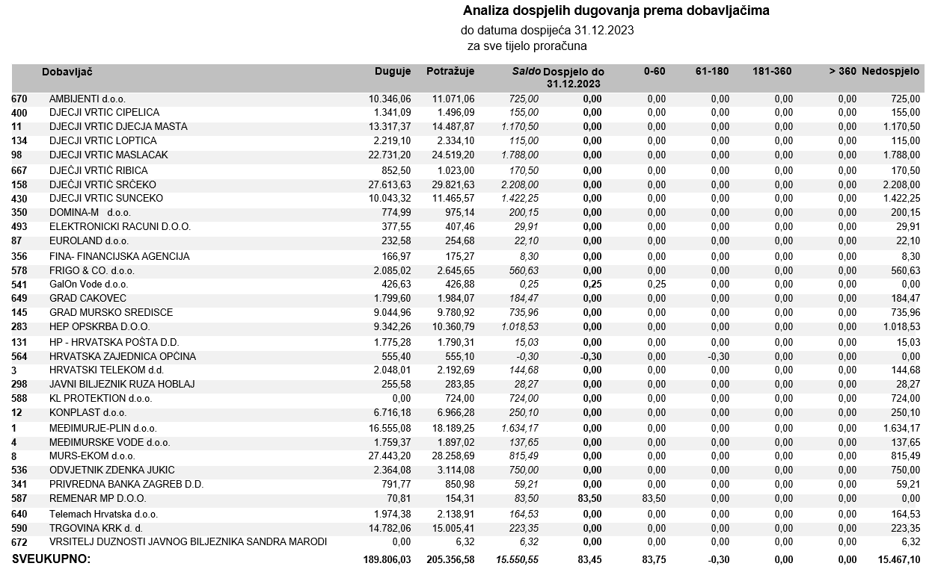

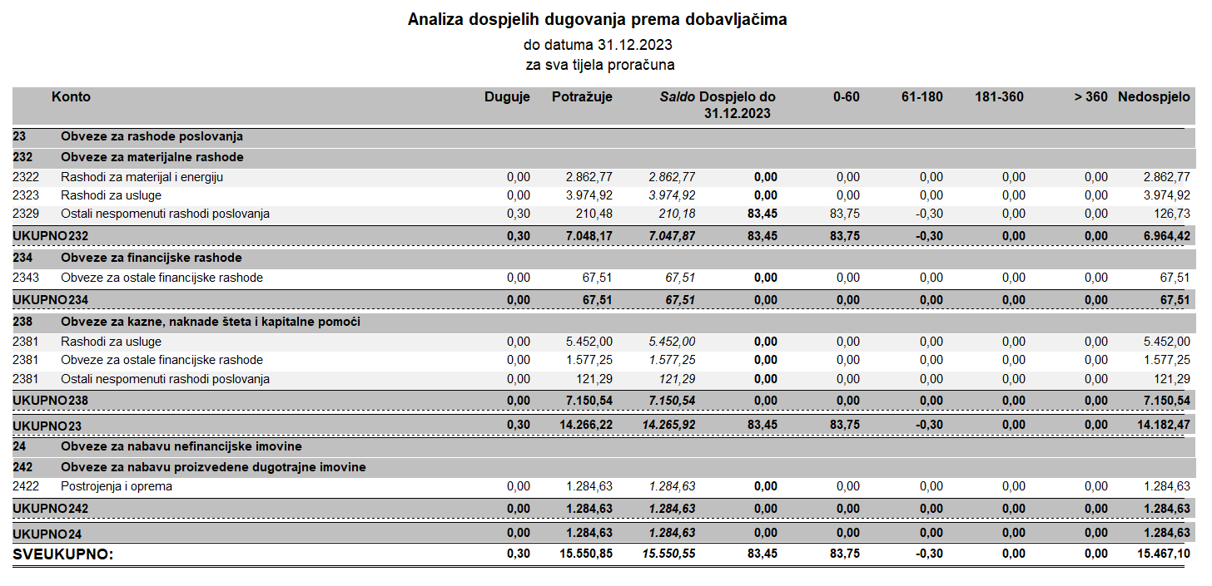

- Bilješke uz Izvještaj o prihodima i rashodima – obrazac PR-RAS

 |  |  |  |  |  |  |  |  |  |  | Izvršenje
Konto | Naziv |  |  |  |  |  |  |  | Plan |  | do 31.12.2023
6 | Prihodi poslovanja |  |  |  |  |  |  |  |  | 2.528.054,23 |  | 1.155.313,10
7 | Prihodi od prodaje nefinancijske imovine |  |  |  |  |  |  |  |  | 46.744,03 |  | 36.254,12
3 | Rashodi poslovanja |  |  |  |  |  |  |  |  | 729.470,94 |  | 526.062,59
4 | Rashodi za nabavu nefinancijske imovine |  |  |  |  |  |  |  |  | 1.870.529,06 |  | 509.828,16
Razlika - višak/manjak ((6 + 7) - (3 + 4)) |  |  |  |  |  |  |  |  |  | -25.201,74 |  | 155.676,47
Ukupno prihodi i primici |  |  |  |  |  |  |  |  |  | 2.574.798,26 |  | 1.191.567,22
Višak prihoda iz prethodnih godina |  |  |  |  |  |  |  |  | 25.201,74 |  | 25.201,74
Sveukupno prihodi i primici |  |  |  |  |  |  |  |  |  | 2.600.000,00 |  | 1.216.768,96
Ukupno rashodi i izdaci |  |  |  |  |  |  |  |  |  | 2.600.000,00 |  | 1.035.890,75
Višak/Manjak + Neto financiranje |  |  |  |  |  |  |  |  |  |  | 0,00 | 180.878,21

- PRIHODI POSLOVANJA = 1.155.313,10 EUR

Kod prihoda poslovanja najznačajniji prihod je prihod od poreza na dohodak od nesamostalnog rada i drugih samostalnih djelatnosti u iznosu od 379.308,74 EUR odnosno izvršenje prema Planu 75,86%. Uspoređujući prošlu godinu s osnove navedenog prihoda ostvarili smo više za 101.335,26 EUR odnosno 136,50%.

Na dan 31.12.2022. dug za namirenje nedostajućih sredstava i povrat namirenja sa računa 17 iznosio je 19.950,28 EUR i to je naplaćeno u 4 obroka tokom 2023. godine po 4.987,57 EUR dana 9.1., 07.02., 07.03 i 06.04.2023. U 2022. godine, a po dugu za 2021. za isto je podmireno 37.214,25 EUR.

Za tekuće pomoći iz državnog proračuna planirali smo 265.445,62 EUR, a ostvareno je više od planiranog odnosno 267.036,81 EUR. Prihod od tekućih pomoći iz državnog proračuna obuhvaća 256.367,00 EUR fiskalnog izravnanja iz državnog proračuna, 3.319,10 EUR za elementarnu nepogodu – nerazvrstane ceste i poljske puteve koje je prijavila Općina, zatim 4.971,00 EUR za fiskalnu održivost vrtića prema Odluci vlade, 2.095,13 EUR za funkcionalno spajanje JLS kao i 284,58 EUR za troškove stanovanja za korisnike ZMN. Međimurska županija isplatila nam je 1.917,50 EUR za pomoć za tretiranje komaraca u 2023. godini.

U 2024. godini aplicirali smo razne projekte na Ministarstva gdje smo planirali sredstva u iznosu od 150.000,00 EUR. Planirali smo dobiti više sredstava od Ministarstva hrvatskih branitelja jer smo aplicirali projekt uređenja trga i spomen ploče branitelja, a dobili smo sredstva samo za spomen ploču stoga je od planiranih kapitalnih pomoći iz državnog proračuna ostvareno 77,91%.

Ostvareno je 116.864,54 EUR, a odnosi se na: 29.200,00 EUR za uređenje mjesnog groblja 3. faza od Ministarstva prostornog uređenja, graditeljstva, 40.000,00 EUR od ministarstva Regionalnog razvoja i fondova EU za Pješačku stazu s odvodnjom u ulici Dr. Vinka Žganca, 13.794,00 EUR Središnjeg državnog ureda za demografiju i mlade za Dječji vrtić Srčeko, nadalje 23.056,25 EUR za izgradnju dječjeg igrališta u DV Srčeko. Tu je također manje od zaključenog Ugovora jer nismo ugradili nekoliko igrala pa je Ured smanjio isplatu za navedene stavke. Za Projekt spomen ploče dobili smo 11.000,00 EUR.

Za županiju smo planirali 20.600,00 EUR za projekt Spomen sobe Dr. Vinka Žganca što nije ostvareno, već smo od istih dobili isplatu od 2.654,46 EUR za spomenik Dr. Vinka Žganca u Vratišincu što je županija trebala isplatiti u 2022. godini po ugovoru.

Općina Vratišinec i Županijska uprava za ceste potpisale su sporazum za sufinanciranje izgradnje pješačke staze s odvodnjom u ulici Dr. Vinka Žganca u Vratišincu. Sukladno Sporazumu ŽUC je sufinancirao radove u iznosu od 92.950,00 EUR što predstavlja prihod kapitalnih pomoći od izvanproračunskih korisnika županijskog proračuna. Nadalje Međimurske vode isplatile su nam 57.911,75 EUR za projekt Aglomeracije Mursko Središće.

U iznosu od 10.500,00 EUR što predstavlja 1. obrok GRAD Čakovec isplatio nam je sufinanciranje radova na mjesnom groblju u 2023. godini, a sve prema Sporazumu između Općine Vratišinec i Grada Čakovca. 2. obrok grad će isplatiti u 2024. godini. Ukupno prihoda 161.361,75 EUR odnosno ostvarenje od 80,68%.

Projekt uređenja dječjeg igrališta Školska započeo je u 2022. godini. Nakon izvršene kontrole u 2023. godini za isto je isplaćeno 26.544,56 EUR. Planirano je 940.000,00 EUR, a isto nije ostvareno jer nisu isplaćena sredstva za izgradnju matičnog vrtića u Vratišincu. Radovi na izgradnji započeli u 2024. godini.

Međimurje plin isplatio nam je dobit u iznosu od 5.308,91 EUR, što je za 116,80% više u odnosu na 2022. godinu.

Naknadu od INE uprihodili smo u iznosu od 102.005,22 EUR. Planirali smo 180.000,00 EUR prema podacima iz prošle godine, no u 2023. godini uprihodili smo još manje. U odnosu na 2022. godinu manje za 97.975,65 EUR.

Od legalizacije smo uprihodili 100,05 EUR, a radi se o krivo plaćenoj legalizaciji. Nije postupak iz Međimurske županije.

Konto 6526 - Višenamjenska autocisterna bila je na dislokaciji u Dalmaciji, pa smo iz Državnog proračuna dobili 605,07 EUR povrata sredstava za troškove tehničkog pregleda i troškove servisa vozila.

Što se tiče kazni 6819 u 2023. godini naplaćene su kazne od 3 prekršitelja prema Prekršajnom nalogu komunalnog redara s time da se jedna odnosi na kaznu iz 2022. godine.
- Iz 2022. godine – 79,63 EUR
- Iz 2023. godine – 88,48 EUR, 101,75 EUR i 101,75 EUR.

- PRIHODI OD PRODAJE NEFINANCIJSKE IMOVINE = 36.254,12 EUR

Zemljište – s osnove prodaje zemljišta u 2023. godini uprihodili smo 34.435,61 EUR što je više u odnosu na 2022. za 378,8% odnosno 25.344,10 EUR. Radi se o poljoprivrednim površinama i jednom građevinskom zemljištu. Sve prodane čestice ošasna su imovina općine Vratišinec. Poljoprivredno zemljište 23.835,61 EUR, a građevinsko zemljište 10.600,00 EUR. Prodaja se vršila prema javnom nadmetanju.

U 2023. godini od stanarskog prava ostvarili smo prihod u iznosu od 1.818,51 EUR, dok smo u 2022. godini za isto ostvarili 3.665,87 EUR.

- RASHODI POSLOVANJA = 526.062,59 EUR

Za plaće za redovan rad 3111 u razdoblju od 01.01.2023. do 31.12.2023. potrošeno je 55.311,51 EUR što je za 2.764,70 EUR manje u odnosu na prošlu godinu. U 2023. godini pročelnica Jedinstvenog upravnog odjel dala je otkaz te napustila službu u JUO Vratišinec. Od ukupno utrošenih sredstava za plaće za redovan rad za plaću načelnika utrošeno je 18.890,47 EUR, za plaće službenika i namještenika 32.909,87 EUR i za plaću djelatnice na javnim radovima 3.511,17 EUR.

3113 plaće za prekovremeni rad u iznosu od 372,65%, a trošak se odnosi na prekovremeni rad službenika na sjednica Općinskog vijeća (koje se održavaju u večernjim satima) i prekovremeni rad dostavljačice-spremačice koja određuje pripreme za manifestacije u organizaciji općine i slično.

312 Ostali rashodi za zaposlene obuhvaćaju trošak nagrada, darova, regres za godišnji odmor kao i ostale nenavedene rashode za zaposlene, a utrošeno je 5.508,05 EUR što je u usporedbi s prošlom godinom više za 1.348,95 EUR, a razlog tome je veći iznos neoporezivog iznosa za regres i božićnicu zaposlenika, također obuhvaća veći period paušalne naknade za prehranu, a od 2023. godine na navedeno pravo ima i načelnik. Prehrana obuhvaća najveći udio u izvršenju konta 312 odnosno 54,22%.

3211 Službena putovanja – trošak od 301,00 EUR obuhvaća 3 putna naloga načelnika za posjet u Zagreb, a u 2022. godini bili su 2 putna naloga.

3212 – Naknada za prijevoz na posao i s posla – povećanje u odnosu na 2022. godinu iz razloga što od kolovoza 2022. pravo koristi i načelnik, pa samim time u 2023. godini obuhvaća cijeli period pa je iz tog razloga došlo do povećanja. Također navedeno pravo koriste i službenici i namještenici.

3213 – 573,75 EUR odnosi se za sljedeće usluge: 43,75 EUR Webinar uredsko poslovanje i 530,00 EUR za sudjelovanje u programu izobrazbe za javnu nabavu referentice za opće upravne poslove te poslove vijeća.

3214 odnosi se na naknadu za korištenje automobila u sl. svrhe ponajviše za načelnika mjesečno, dok su službenici i namještenici za navedeno utrošili 169,20 EUR, a načelnik 1.688,40 EUR.

Kod usluge telefona smanjenje troškova u usporedbi s prošlom godinu, načelniku isteklo obročno plaćanje uređaja na rate pa je samim time trošak manji.

3234 Komunalne usluge – povećanje od 161,7% u odnosu na prošlu godinu, odnosno utrošeno je 65.532,32 EUR. Do povećanja dolazi jer smo po Odluci grada Čakovca dužni od 2023. godine plaćati naknadu za korištenje odlagališta otpada u Totovcu. Nadalje konto obuhvaća i hortikulturno uređenje dječjeg igrališta Školska, projekt koji smo proveli u 2023. godini, a isti je koštao 10.346,06 EUR. Zimska služba iznosila je 3.750,00 EUR, a u 2022. godini 3.069,21 EUR. Također došlo je i do povećanje mjesečne rate za zajedničkog komunalnog redara, proveli smo 1 deratizaciju i dva tretiranja komaraca na našem području za što je utrošeno 6.680,95 EUR, a u 2022. je utrošeno 2.634,55 EUR.

3232 – utrošeno je 22.418,33 EUR. U usporedbi s 2022. godinu utrošeno je manje za 16.010,42 EUR, a najznačajniji rashod u 2023. godini se odnosi na tekuće održavanje cesta i poljskih puteva u iznosu od 12.583,75 EUR.

3238 – računalne usluge – povećanje u usporedbi s 2022. godinom za 166%, a razlog tome je što smo naručili uslugu eOffice uredsko poslovanje koje smo dužni po zakonu, kao i aplikaciju Transparentnost od Konplasta d.o.o. Također od 10 mjeseca 2023. dolazi do povećanja usluge podrške programskom paketu Konplast zbog potpisivanja novog Ugovora.

3293 Reprezentacija – znatno povećanje zbog programa proslave 30. godina općine. Organizirano je više događanja povodom proslave nego u 2022. godini, a i znatni trošak je Koncert Opće Opasnosti. Ukupno troškovi reprezentacije za Dane Općine iznosi 24.955,11 EUR, a troškovi reprezentacije načelnika i općinskog vijeća, članova VMO Gornji Kraljevec 3.610,80 EUR.

3631 - Tekuće pomoći unutar općeg proračuna – odnosi se na isplatu TZP Mura i gorice za 2023. godinu po sporazumu. Do prije 2023. godine TZP nije postojala.

3722 – u 2022. godini navedeni konto predstavljao je trošak za sufinanciranje školske kuhinje i prijevoz učenika, dok u 2023. godini predstavlja sufinanciranje prijevoza u iznosu od 800,00 EUR i trošak za bonove umirovljenicima i osobama bez primanja za Uskrs i Božić što se prije knjižilo na konto 38.

3811 – dolazi do povećanja iz razloga jer smo povećali iznos sufinanciranja dječjih vrtića, vatrogasnim društvima je isplaćeno više nego 2022., a i osnovana je vatrogasna zajednica Općine Vratišinec.

3822 – odnosi se na poticaje mladima za kupnju odnosno gradnju kuća na području Općine Vratišinec. Na raspisani javni poziv prijavilo se 5 korisnika, a pravo je ostvarilo njih 4 i to 3 korisnika u poticaj u iznosu od 1.990,84 EUR i 1 korisnik u iznosu od 1.327,23 EUR. Ukupno je ostvareno 7.299,75 EUR.

3831 Naknade štete pravnim i fizičkim osobama – isplata povrata novčanih sredstava fizičkoj osobi koja je davnih dana uplatila 5.000,00 kuna za kanalizaciju, a kanalizacija nije bila izgrađena, a sada se proveo projekt Aglomeracije gdje je priključak besplatan. Isplata se vršila na temelju sporazuma s općinom o povratu novčanih sredstava. Javni poziv za prijavu raspisao je općinski načelnik na temelju Odluke općinskog vijeća. Isplaćeno 663,61 EUR odnosno 5.000,00 kn.

- RASHODI ZA NABAVU NEFINANCIJSKE IMOVINE = 509.828,16 EUR

4111 – zemljište – Općina Vratišinec je prema Odluci općinskog načelnika koncem 2023. godine od fizičke osobe kupila nekretninu kod NK Sokola oznake kč.br. 1519 k.o. Vratišinec u iznosu od 1.800,00 EUR. U 2022. godini općina nije kupovala nekretnine.

4212 – Poslovni objekti – 56.278,58 EUR obuhvaćaju sljedeće radove:
- VRTIĆ - 441,77 – vodni doprinos za matični vrtić u Vratišincu, po građevinskoj dozvoli,
- DVD Gornji Kraljevec – 356,25 EUR – vodovodne instalacije (radovi),
- Društveni dom Gornji Kraljevec – 58,66 EUR – vodni doprinos,
- Zgrada stare škole – prostori DV SRČEKO – 10.210,53 EUR,
- Igralište u DV Srčeko – 32.375,00 EUR,
- Sustav navodnjavanja 1/2 NK SOKOL – 8.636,96 EUR,
- Naknade za promjenu namjene poljoprivrednog zemljišta za NK Sokol i Napredak – 2.231,67 EUR,
- Vodni doprinos za NK Sokol i Napredak – 209,70 EUR

4213 – Ceste – obuhvaća radove na izgradnji pješačke staze s odvodnjom u ulici Dr. Vinka Žganca. Ukupan iznos investicije iznosi 230.157,13 EUR i obuhvaća 87,40% izvršenja konta 4213. Pješačka staza u ulici Dr. Vinka Žganca sufinancirana je od strane Ministarstva regionalnog razvoja i fondova EU u iznosu od 40.000,00 EUR i sredstvima Županijske uprave za ceste u iznosu od 92.950,00 EUR sukladno potpisanom Sporazumu. Županijska uprava za ceste izvršila je prijenos udjela financijskog ulaganja u objekt.

Županijska uprava za ceste izvodila je projekt Rekonstrukcije LC20020 i izgradnja biciklističke trake Gornji Kraljevec – Remis. Općina Vratišinec predmetne je radove sufinancirala u iznosu od 33.180,70 EUR.

Za ceste u 2023. godini ukupno utrošeno 263.337,83 EUR.

4213 – Željeznice – 21.750,00 EUR utrošili smo na obnovu željezničke stanice u Vratišincu koju smo dobili od HŽ-a na korištenje uz plaćanje godišnje zakupnine. Radovi su obuhvaćali građevinske radove na prostorima čekaone, usluga demontaže stare i ugradnja nove stolarije, bojanje zidova i izrada fasade.

4214 – Ostali građevinski objekti – 83.913,85 EUR od čega za dopunu javne rasvjete po naselju Vratišinec 7.096,06 EUR, za radove uređenja trga u Vratišincu (1.faza) započete koncem 2022. godine 64.896,49 EUR, odvodnja u ulici Novi Brodec 1.200,00 EUR, odvodnja kod kapelice Sv. Florijana 9.366,08 EUR i 1.355,22 EUR za plaćanje zahtjeva broj 10 Međimurskih voda za projekt Aglomeracije Mursko Središće.

4222 - Komunikacijska oprema – obuhvaća radove proširenja postojećeg sustava video nadzora. U 2023. godini video nadzor se postavio na mjesnom groblju u Vratišincu zbog učestalih vandalizma i dovoza smeća kao i na prostorima nogometnog kluba Napredak u Gornjem Kraljevcu. Za navedeno je u razdoblju od 01.01.2023. do 31.12.2023. utrošeno ukupno 16.916,37 EUR.

4223 – Oprema za održavanje i zaštitu – oprema nabavljena za potrebe civilne zaštite, a putem reversa dana na korištenje DVD-ima s područja Općine Vratišinec. Ukupno 1.909,55 EUR.

Nabavljena oprema:
Red.br. | Naziv | Jmj | Kol.
1. | Svjetiljka M-FIRE AG | kom | 12
2. | Set AKU ALATA EINHELL TE-TK 18/3 LiKIT | kom | 2
3. | Set svrdla za metal KWB 6/1 231403 | kom | 2
4. | Set svrdla i bitova KWV 41/1 Standard 091048 | kom | 2
5. | Punjač+baterija Einhell Power-X-Change 18B 4.0AH 613704 | kom | 2
6. | Crijevo FI 76 R | kom | 4m
7. | Pumpa za vodu motorna SEH 80X 7253 HONDA | kom | 1

42273 – Oprema – u 2023. godini Općina Vratišinec je za svoje potrebe nabavila niz opreme u ukupnom iznosu od 12.671,97 EUR.

Nabavljena je sljedeća oprema:

Stajačice 5 komada | 587,95
Hladnjak Candy | 185,81
Solarna pametna klupa 3 kom | 3.225,00
Solarna pametna autobusna Mirage | 3.437,50
Suncobrani 5 komada s postoljem | 2.675,00
fleksibilni poliuretanski stupići crni - kod Miragea | 1.410,00
Garnitura vrtna 5 komada NK Napredak | 875,97
Hladnjak VOX | 274,74

4511 – Dodatna ulaganja na građevinskim objektima – obuhvaća radove na uređenju mjesnog groblja u Vratišincu. Ukupno je uloženo 51.250,01 EUR. Projekt je sufinanciran i sredstvima Ministarstva prostornoga uređenja, graditeljstva i državne imovine iznosom od 29.200,00 EUR kao i sredstvima grada Čakovca u ukupnom iznosu u 2023. godini (1.obrok) – 10.500,00 EUR.

U periodu od 01.01.2023. do 23.01.2023. ostvareno je 1.191.567,22 EUR prihoda i 1.035.890,75 EUR ukupnih rashodima, tj. ostvaren je višak prihoda nad rashodima u iznosu od 155.676,47 EUR.

Manjak prihoda od nefinancijske imovine – preneseni – 92222 – iznosi 1.068.932,42 EUR.

Višak prihoda poslovanja – 92211 – iznosi 1.113.673,49 EUR.

Manjak prihoda od financijske imovine – preneseni – 92223 iznosi 19.539,33 EUR

Na kraju poslovne godine ostvaren je višak za pokriće u sljedećim razdobljima u iznosu od 180.878,21 EUR.

Stanje novčanih sredstava na početku izvještajnog razdoblja iznose 68.322,85 EUR. Ostvareno je ukupno 1.265.277,42 EUR priljeva i 1.123.720,24 EUR odljeva stoga je stanje novčanih sredstava na dan 31.12.2023. godine 209.880,03 EUR (žiroračun 209.868,99 EUR, blagajna 11,04 EUR).

- Bilješke uz RAS-Funkcijski

Šifra R1 – Ukupni rashodi u izvještajnom razdoblju iznose 1.035.890,75 EUR. Prema izvršenju prema funkcijskoj klasifikaciji najveći udio zauzima iznos od 384.371,90 EUR, a odnosi se na Ekonomske poslove (04).

Za opće javne usluge izdvojeno je 192.765,55 EUR, dok je u 2022. godini za isto izdvojeno 303.529,50 EUR.

- Bilješke uz Bilancu

IMOVINA = 3.859.460,64 EUR (B001 i B003)
0 – nefinancijska imovina (B002) | 2.422.650,75 EUR | 2 – obveze (2) | 39.285,96 EUR
1 – financijska imovina (1) | 1.436.809,89 EUR | 9 – vlastiti izvori (9) | 3.820.174,68 EUR
3.859.460,64 EUR |  | 3.859.460,64 EUR

Na početku izvještajnoj razdoblja odnosno 1.1.2023. godine ukupna imovina je iznosila 3.265.115.82, a na dan 31.12.2023. ona iznosi 3.859.460,64 EUR.

011 – u poslovne knjige evidentirana je ošasna imovina koja je ostala nakon prodaje (iza pokojnih Leško, Gojnik, Varga, Lisjak, Juršić), katastarske čestice 869, 873, 870, 872, 871 k.o. Vratišinec. Ukupno povećanje zemljišta u iznosu od 88.500,26 EUR. Povećanje za 276,10%.

Ispravak vrijednosti građevinskih objekata za 2023. godinu iznosi: 88.712,08 EUR, a na dan 31.12.2023. godine on iznosi: 850.873,22 EUR (02921).

Ispravak vrijednosti opreme za 2023. godinu iznosi: 20.012,12 EUR, a na dan 31.12.2023. godine od iznosi: 128.009,82 EUR (02922).

U razdoblju 01.01.2023. godine do 31.12.2023. godine nabavljeno je sitnog inventara u ukupno vrijednosti od 1.848,43 EUR.
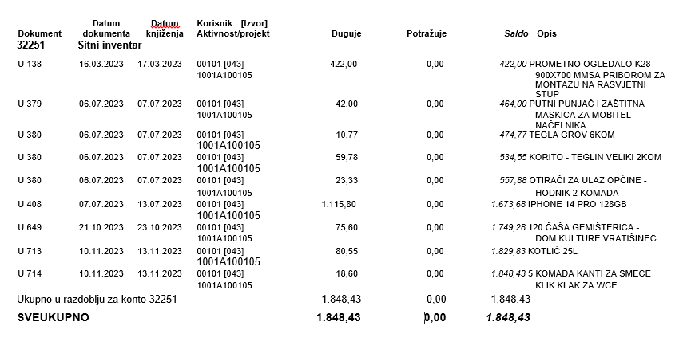

Ukupna financijska imovina (1) iznosi 1.436.809,89 EUR.

11 – novac u banci i blagajni 209.880,03 EUR (31.12.2023.)

1112 – Novac na računu tuzemnih poslovnih banaka – 209.868,99 EUR

113 – Novac u blagajni (gotovina) – 11,04 EUR

Potraživanja na dan 31.12.2023. iznose: 29.101,19 EUR

- Potraživanja za više plaćeni porez i prirez na dohodak – 970,66 EUR (Leko, Belić, Škvorc)
- Potraživanja za naknade koje se refundiraju: 28,25 EUR (Deana Leko – bolovanje fond 12/23)
- Hrvatske vode – NUV – 9.300,17 EUR (pravne i fizičke osobe)
- Stalni porezi na nepokretnu imovinu – 33,16 EUR (Tekstil promet Kovač 19,92 EUR + Luna Adrija 13,27 EUR – 0,03 pretplata Pokretna trgovina Elena)
- Povremeni porezi na imovinu – 2.195,62 EUR
- Porez na promet – 244,68 EUR
- Porezi na korištenje dobara ili izvođenje aktivnosti – 289,13 EUR
- Potraživanja za zakup poljoprivrednog zemljišta – 1.133,52 EUR (Agra d.o.o. – za 2024.)
- Prihodi od zakupa nekretnina – 537,21 EUR (Dječji vrtić Srčeko 157,70 EUR, HP Hrvatska pošta 45,39 EUR, Leško Nevenka 83,43 EUR, MIHA1 jd.o.o. 26,54 EUR, Dentalna Maja Golik 63,02 EUR, Ordinacija Dr. Ivica Dukić 80,49 EUR, Roko Major 39,82 EUR, Josipa Drk 39,82 EUR)
- Pogrebne usluge (mrtvačnica i klesari) – 113,53 EUR (BT Company 53,09, KAMNOSEŠTVO L&L JAKLOVIĆ 53,09 EUR, Klesarstvo Baranašić -5,92 EUR, Turk Vladimir 13,27 EUR)
- Naknada od prodaje grobnih mjesta – 73,00 EUR (Novak Zlatko)
- Naknada za korištenje grobnih mjesta - 3.227,56 EUR
- Komunalni doprinos – 59,29 EUR
- Komunalna naknada pravne osobe – 1.759,54 EUR
- Komunalna naknada fizičke osobe- 6.545,81 EUR
- Potraživanja za prihode od pruženih usluga – 652,35 EUR (Dj. Srčeko 291,64 EUR, HP Hrvatska pošta 9,31 EUR, Leško Nevenka 42,58 EUR, Ordinacija Maja Golik 141,63 EUR, Ordinacija Dr. Ivica Dukić 167,19 EUR)
- Ostale kazne 1.937,71 EUR – početno stanje 1.1.2023. 437,97 EUR + 1.552,81 EUR (7 kažnjenih fizičkih osoba)

Koncesija za dimnjačara godišnje iznosi 663,60 EUR i u cijelosti je plaćena.

Poslovni udjeli: 1.197.828,67 EUR – udjeli u pripremi Međimurske vode 131.123,94 EUR + 1.066.704,73 dionice i udjeli u glavnici trgovačkih društava
- MURS EKOM d.o.o. – 7.259,94 EUR
- MEĐIMURSKE VODE d.o.o. – 649.664,87 EUR
- MEĐIMURJE PLIN D.o.o. – 408.786,25 EUR
- HRVATSKI RADIO ČAKOVEC – 993,67 EUR

Stanje obveza je pojašnjeno u točki 1. Bilješke uz obrazac OBVEZE.

Vlastiti izvori (9) iznose 3.820.174,68 EUR

Izvanbilačni zapisi – 199.084,21 EUR (aktiva i pasiva) – višenamjenska autocisterna od Ravnateljstva (991 i 996)

Izradila:

Magdalena Šoltić

Odgovorna osoba:

Načelnik Mihael Grbavec

